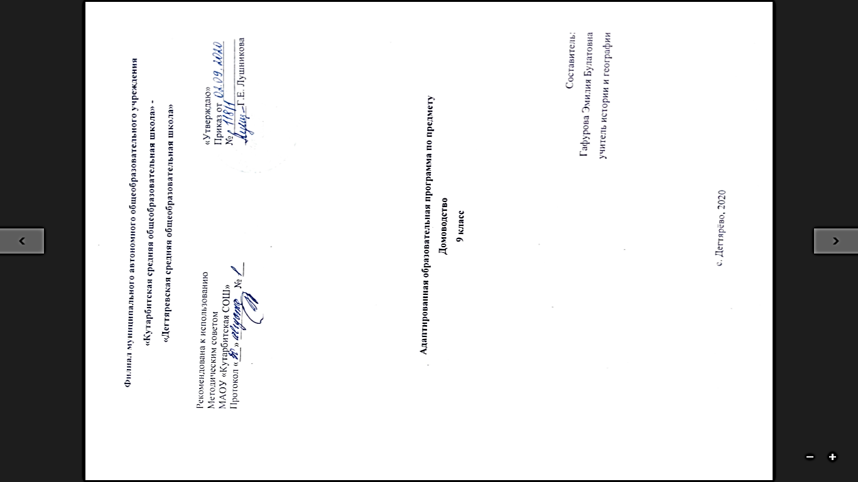
- Пояснительная записка

Данная программа индивидуального обучения на дому составлена на основе:
- Приказ Министерства образования Российской Федерации от 10.04.2002 № 29/2065-п «Об утверждении учебных планов специальных (коррекционных) образовательных учреждений для обучающихся, воспитанников с отклонениями в развитии»;
- Рабочая программа на основе учебной программы специальных(коррекционных) образовательных учреждений 8 вида 5-9 классы, сборник 1», ГИЗ «Владос», Москва, 2011 г., допущена Министерством образования Российской Федерации.

Общие цели образования

Цель данного курса состоит в максимальном включении обучающегося в образовательный процесс, в формировании доступных ему видов деятельности (предметно-практической, игровой, элементарной учебной, общения, трудовой). Результатом обучения по программе должна стать социально-бытовая адаптация ребенка, максимально возможная самостоятельность в процессе жизнедеятельности, то есть социализация.
Задачи обучения: формирование общей культуры, обеспечивающей разностороннее развитие личности (нравственно-эстетическое, социально-личностное, интеллектуальное, физическое);
охрана и укрепление физического и психического здоровья ребенка, в том числе их социального и эмоционального благополучия;
формирование основ гражданской идентичности и мировоззрения обучающегося в соответствии с принятыми в семье и обществе духовно-
нравственными и социокультурными ценностями;
формирование основ учебной деятельности;
Общесоциальные и коррекционные задачи обучения и воспитания умственно отсталого ребёнка индивидуального обучения определяют организационные методы и формы их решения, которые подчинены дидактическим принципам и способствуют оптимальной адаптации к самостоятельной жизни.
Положительный эффект в воспитании и обучении учащегося может быть достигнут при проведении уроков с использованием следующих принципов:
- воспитывающей и развивающей направленности обучения;
- систематичности и последовательности;
- связи обучения с жизнью;
- коррекции в обучении;
- наглядности;
- сознательности и активности учащихся;
- индивидуального и дифференцированного подхода;
- прочности знаний, умений и навыков.
Общая характеристика учебного предмета
Работа с бумагой и картоном способствует развитию у детей с умственной отсталостью координированной деятельности различных анализаторов, корригирует мелкую моторику пальцев рук и общее физическое недоразвитие.
Работа с бумагой и картоном требует лишь незначительного мускульного напряжения, а поэтому доступна даже для самых слабых детей.
Для работы необходимо иметь бумагу разных сортов: тонкую и толстую, проклеенную и не проклеенную, белую и цветную. Картон тоже должен быть нескольких сортов.
На всех этапах трудовой деятельности осуществляется развитие устной речи учащихся. Дети учатся рассказывать о проделанной работе, объяснять допущенные ошибки, оценивать своё и чужое изделие.
В процессе трудового обучения глубоко умственно отсталые дети должны освоить изготовление клеевых и сборных коробок, научиться в течение продолжительного времени выполнять определённую работу, у них необходимо сформировать организационные навыки производительного труда.
Место учебного предмета в учебном плане

Учитывая продолжительность учебного года (34 недели), планирование составлено на 68 часов в год. Объем учебной нагрузки согласно учебного плана школы на 2020-2021 учебный год 2 часа в неделю.
2. Основное содержание программы учебного предмета «Домоводство»
Действия с материалами.
Сминание материала (салфетки, туалетная бумага, бумажные полотенца, газета, цветная, папиросная бумага, калька и др.) двумя руками (одной рукой, пальцами). Разрывание материала (бумагу, вату, природный материал) двумя руками, направляя руки в разные стороны (двумя руками, направляя одну руку к себе, другую руку от себя; пальцами обеих рук, направляя одну руку к себе, другую руку от себя). Размазывание материала руками (сверху вниз, слева направо, по кругу. Пересыпание материала (крупа, песок, земля, мелкие предметы) двумя руками, с использованием инструмента (лопатка, стаканчик и др.). Переливание материала (вода) двумя руками (с использованием инструмента (стаканчик, ложка и др.)). Наматывание материала (бельевая веревка, шпагат, шерстяные нитки, шнур и др.).
Действия с предметами.
Захватывание, удержание, отпускание предмета (шарики, кубики, мелкие игрушки, шишки и др.). Встряхивание предмета, издающего звук (бутылочки с бусинками или крупой и др.). Толкание предмета от себя (игрушка на колесиках, ящик, входная дверь и др.). Притягивание предмета к себе (игрушка на колесиках, ящик и др.). Вращение предмета (завинчивающиеся крышки на банках, бутылках, детали конструктора с болтами и гайками и др.). Сжимание предмета (звучащие игрушки из разных материалов, прищепки, губки и др.) двумя руками (одной рукой, пальцами). Вынимание предметов из емкости. Складывание предметов в емкость. Перекладывание предметов из одной емкости в другую. Вставление предметов в отверстия (одинаковые стаканчики, мозаика и др.). Нанизывание предметов (шары, кольца, крупные и мелкие бусины и др.) на стержень (нить).

3. Требования к уровню подготовки по предмету
Учащийся должен знать:
- Названия и назначение инструментов и приспособлений;
- Правила безопасности труда при работе ручными инструментами;
- Свойства материалов, с которыми они работают;
- Простейшие технико-технологические знания, которые послужат опорой для усвоения учебного материала в дальнейшей трудовой подготовке.
- Правила дежурства и поведения в мастерской.
Учащийся должен уметь:
- Правильно организовать рабочее место, соблюдать на нём порядок в процессе работы и после её окончания;
- Пользоваться инструментами и приспособлениями, применяя правильную хватку инструментов;
- Анализировать образец по вопросам учителя и самостоятельно;
- Выполнять работу в нужной последовательности;
- Осуществлять поэтапный и итоговый самоконтроль;
- Соблюдать правила безопасности в работе.

4. Учебно-тематический план

Название раздела, темы | Кол-во часов
Ассортимент и назначение средств бытовой химии | 19
Цветоводство | 5
Химия в огороде | 8
Химия и личная гигиена | 4
Ремонт одежды | 5
Техника безопасности с эл/бытовыми приборами | 2
Здоровье | 5
Витамины на столе | 6
Приготовление и оформление салатов | 7
Первые и вторые блюда | 7
ИТОГО: | 68

5. Список рекомендуемой учебно-методической литературы
- «Программы для глубоко умственно отсталых детей» под редакцией А.Р.Маллера, НИИДАПН РСФСР 1984г.
- «Программа обучения учащихся с умеренной и тяжелой умственной отсталостью» под редакцией Л. Б. Баряевой, Н.Н. Яковлевой - Санкт-Петербург: ЦДК проф. Л. Б. Баряевой, 2011.
- Воспитание и обучение детей с тяжелой интеллектуальной недостаточностью. А.Р.Маллер, Г.В.Цикато.
- Коррекционно-развивающее обучение и воспитание. Е.А.Екжанова, Е.А.Стребелева.
- Воспитание и обучение детей и подростков с тяжелыми и множественными нарушениями развития [программно-методические материалы]/ [Бгажнокова И.М., Ульянцева М.Б. и др.]; под ред. И.М.Бгажноковой. — М.: Гуманит.изд.центр ВЛАДОС, 2007. - 239с.
- Шипицына Л.М. Обучение общению умственно отсталого ребенка: Учебное пособие. – СПб.: ВЛАДОС Северо-Запад, 2010. – 279с.
- Аксенова А.К. Методика обучения русскому языку в специальной (коррекционной) школе: учеб. для студентов дефектол.фак.пед.вузов. – М.: Гуманит.изд.центр ВЛАДОС, 2000. - 320с.
- Маллер А.Р. Помощь детям с недостатками развития: Книга для родителей. – М.: АРКТИ, 2006. – 72с., ил.
- Обучение учащихся 1-4 классов вспомогательной школы: Пособие для учителей/ Под ред.В.Г.Петровой. -2-е изд., перераб. – М.: Просвещение, 1982. – 285с.
- Забрамная С.Д. Ваш ребенок учится во вспомогательной школе: Рабочая книга родителей. -2-е изд. – М.: Педагогика Пресс, 1993. – 48 с.
6. Календарно – тематическое планирование

№ | Тема урока | Кол-во часов | Дата
I четверть
1 | Практическое повторение. | 1
2 | Последовательность изготовления выбранного изделия. | 1
3 | Изготовление моделей книги в цельных и составных переплетах. | 1
4 | Изготовление моделей книги в цельных и составных переплетах. | 1
5 | Прокольный переплет и брошюровочный переплет. Особенности прокольного переплета. | 1
6 | Объяснение нового материала записная книжка. Виды книжек, детали записной книжки. Конструкции записных книжек. | 1
7 | Технология изготовления записных книжек. Виды выполняемых операции при изготовлении записных книжек. | 1
8 | Отделка переплётной крышки. | 1
9 | Изготовление форзацев, разных конструкции. | 1
10 | Изготовление переплетных крышек разных конструкции. | 1
11 | Изготовление деталей книги. | 1
12 | Изготовление деталей книги. | 1
13 | Альбом – ширма. | 1
14 | Изготовление альбома | 1
15 | Виды удостоверении, конструкции удостоверении. Текст удостоверении. | 1
16 | Изготовление удостоверения. | 1
II четверть
17 | Вводное занятие. Правила безопасности работы в полиграфическом производстве. | 1
18 | Стандартный переплёт. | 1
19 | Технология изготовления книжных и брошюровочных блоков. | 1
20 | Изготовление блоков. | 1
21 | Классификация переплетных крышек и их применение. | 1
22 | Изготовление записной книжки. | 1
23 | Новые полиграфические материалы. | 1
24 | Склеивание полиграфических материалов на картон. | 1
25 | Изготовление ежедневника. Знакомство с изделиями. | 1
26 | Последовательность изготовления общей тетради. | 1
27 | Назначение тетрадей и её детали. | 1
28 | Монтаж переплетной крышки в блок. | 1
29 | Конструкция крышек для альбома. | 1
30 | Изготовление конструкции альбомной крышки. | 1
31 | Крой материалов, по заданным размерам. | 1
32 | Повторение пройденного материала. | 1
III четверть
33 | Значение полиграфической промышленности. Новые материалы, производства сырья. | 1
34 | Основы организации современного полиграфического производства. | 1
35 | Основные станки и машины для выполнения переплетно-картонажных работ. | 1
36 | Книга и её составные части | 1
37 | Сборка и разборка на ремонт книги. | 1
38 | Детали книги, названия деталей книг. | 1
39 | Ремонт книги. | 1
40 | Процесс выполнения ремонта книги, мелкий ремонт. | 1
41 | Альбом на шарнирах для фотографий. | 1
42 | Подготовка деталей изделия | 1
43 | Детали изделия. Названия деталей, процессы работы при изготовлении альбома на шарнирах. | 1
44 | Крой материалов на детали изделия по заданным размерам. Склеивание деталей. | 1
45 | Изготовления альбома для рисования. | 1
46 | Виды альбомов для рисования, материалы для альбома. | 1
47 | Крой материалов по заданным размерам, изготовление деталей альбома. | 1
48 | Сборка из деталей изделия – альбома для рисования. | 1
49 | Изготовление альбома на шарнирах для фотографии | 1
50 | Виды альбомов для фото, разновидности альбомов. | 1
51 | Технология изготовления альбомов для фотографии. | 1
52 | Подготовка материалов, крой материалов по заданным размерам изделия. Сборка из деталей изделия. | 1
IV четверть
53 | Вводное занятие. | 1
54 | Организация полиграфического производства. | 1
55 | Организация полиграфического производства. | 1
56 | Папка разных конструкции и назначений. | 1
57 | Папка разных конструкции и назначений. | 1
58 | Изготовление разных картонажно-переплетных изделий. | 1
59 | Выполнение вставки блоков и обжим их в прессах. Изготовление форзацев разных конструкции. Шитье блока альбома. Заклейка корешка. | 1
60 | Изготовление цельных и составных переплетных крышек. Прессовка и сушка изделия после изготовления. | 2
61 | Папка-портфель. | 1
62 | Изготовление папки-портфеля. | 1
63 | Изготовление закрытой коробки. | 1
64 | Материалы для закрытой коробки, процесс выполнения закройки и развертки деталей коробки. | 1
65 | Разметка материалов, раскрой заготовки. Разметка развертки коробки. | 1
66 | Раскрой тканевых и бумажных полос, слизуры. Оклейка коробки по сторонам бумагой. | 1
67 | Изготовление миниатюрной книги. | 1
68 | Повторение пройденного материала. | 1

